Природный памятник «Три пещеры»
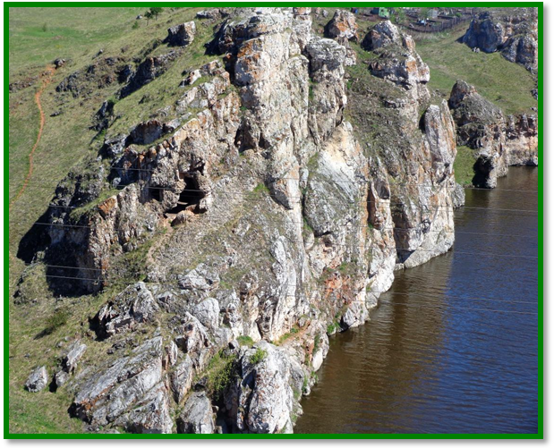

Скала «Три пещеры» расположена на левом берегу реки Исеть. Эта скала признана уникальным объектом регионального значения и является геологическим памятником.
Высота скалы: около 25 метров.
«Три пещеры» - небольшая скала, по форме напоминающая трехгранную пирамиду. Одна из граней круто обрывается, а вершина – чуть нависает над обрывом.
На этом утесе практически нет никакой растительности. Кое-где проросли трава и сорняки.
Когда-то у «Трех пещер» был мост через Исеть.
Окрестности скалы были покрыты сосновым лесом, но были вырублены.
До революции близ скалы находилась соломопрядильная фабрика Каменского завода. На ней изготовлялись соломенные жгуты для чугунных труб.

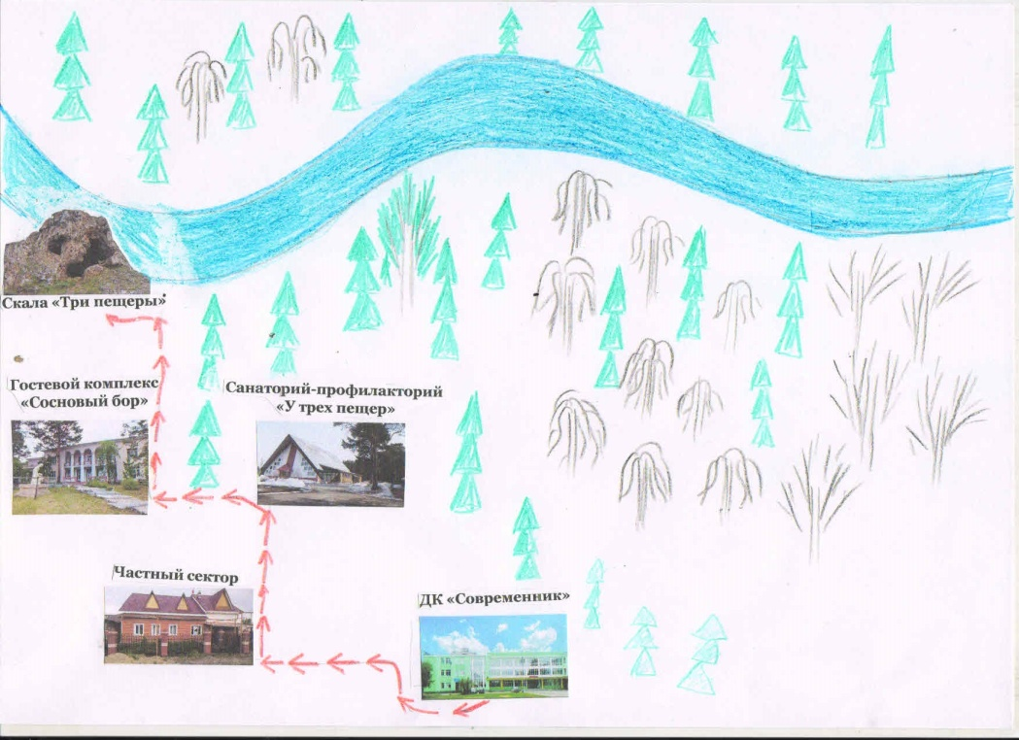
Маршрут к скале «Три пещеры»

К скале «Три пещеры» путь начинаем от ДК «Современник». Дорога идет по окраине поселка (частные дома), через сосновый лес.
Скала «Три пещеры» расположена на левом берегу Исети.
Изменив свой путь у «Каменных ворот», Исеть еще не успела набрать сил на своем пути, встала на её пути эта скала. Не в силах справиться с ней, Исеть вновь делает поворот. С вершины открывается чудесный вид на долину Исети.
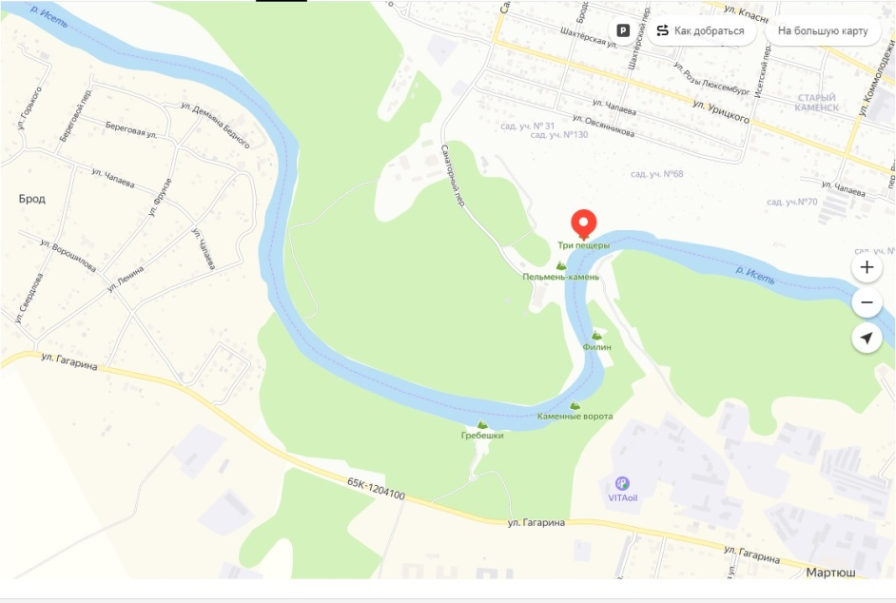
Справа на высоком берегу виден пансионат «Металлург», слева, на правом берегу – большой утес Филин, за ним «Каменные ворота».

Легенда о скале «Три пещеры»

Существует легенда, что в одной из скал, было спрятано оружие. Находится оно как раз в скале «Три пещеры», в одном из заваленных входов. Еще одно предсказание гласит, что когда-то через отверстие в скале можно было попасть в особый ход среди скал в Спасо - Преображенский монастырь.
